**Практическая работа № 3.**

**Тема:** **«Протоколы устранения петель (STP) и агрегирования каналов (ETHERCHANNEL)»**

**Цель работы:** изучить метод устранения петель с помощью протокола Spanning Tree Protocol (STP), а также изучить метод организации отказоустойчивых каналов - агрегирование каналов с помощью протокола Ether Channel.

**Используемые средства и оборудование:** IBM/PC совместимый компьютер с пакетом Cisco Packet Tracer; лабораторный стенд Cisco.

**Ход работы**

**STP - УСТРАНЕНИЕ ПЕТЕЛЬ**

1. Открываем Cisco Packet Tracer и добавляем 3 коммутатора 2960. Соединяем их. Происходит инициализация портов, и алгоритм STP уже работает.

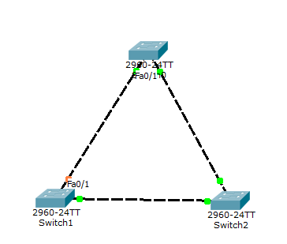

2. Это можно увидеть, если переключиться в режим симуляции и посмотреть проходящие пакеты. Заглянем внутрь пакета. Можно увидеть, что протокол STP передает BPDU кадры. По умолчанию они передаются каждые 2 секунды. Перейдем в режим Real Time, чтобы дать завершиться инициализации портов

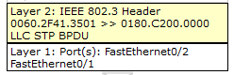

3. В данный момент выбирается корневой коммутатор. Для того, чтобы

определить какой коммутатор - корневой, зайдем в CLI switch 1 и перейдем в привилегированный режим. С помощью команды show spanning-tree можно увидеть, что данный коммутатор является корневым.

Все его порты находятся в режиме передачи и являются назначенными.

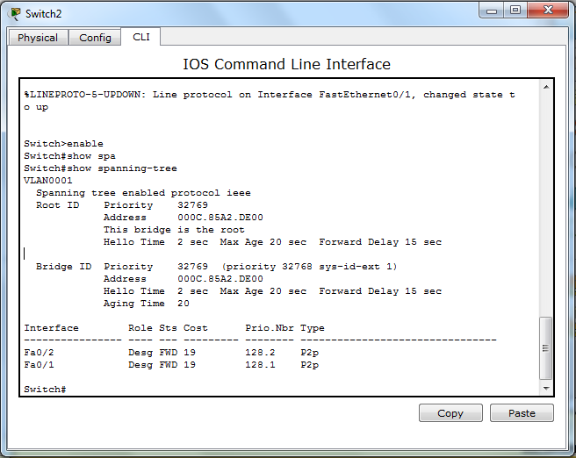

4. Аналогично смотрим другие коммутаторы. Как видим, порт Fa0/2, который находится ближе к корневому коммутатору, является корневым, а другой порт является назначенным.

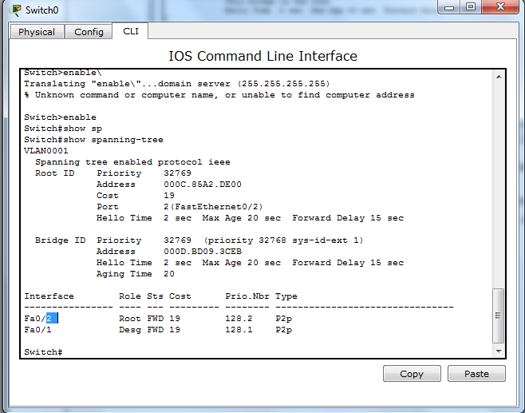

5. Аналогично проверяем 3 коммутатор. Порт Fa0/2 является корневым и находится в состоянии передачи, а другой порт является заблокированным, так как на данный сегмент есть назначенный порт у коммутатора Switch 0. Этот порт является резервным и активизируется в случае падения одного из «линков».

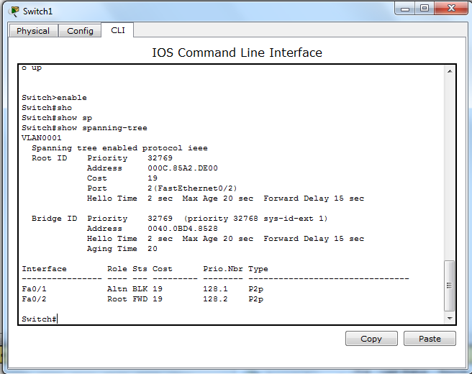

6. Приоритет у всех коммутаторов одинаковый - 32769. Switch 2 выбран корневым, из-за того, что он имеет самый маленький MAC-адрес. То же самое можно сказать о выборе назначенного порта. Он выбран на Switch

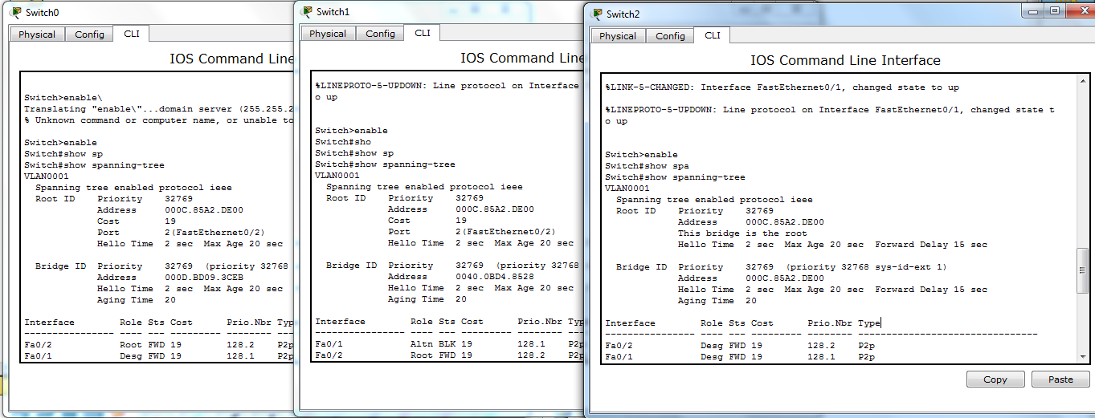

7. Проверим, что протокол STP работает и попробуем потушить один из «линков». Для этого нужно положить Fa0/2 на коммутаторе Switch 0. Заходим в режим конфигурирования интерфейса Fa0/2 и выключаем порт.

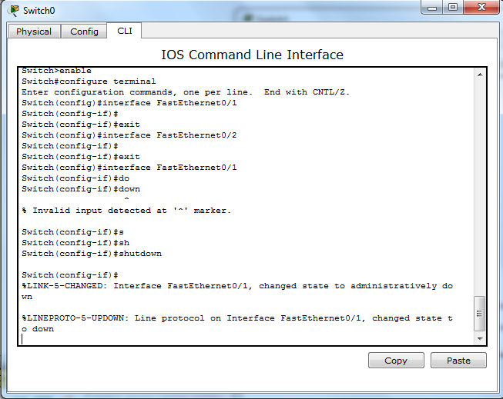

8. Если зайти на соседний коммутатор и набрать show spanning-tree, видно, что порт перешел в состояние прослушивания, затем в режим обучения и в режим передачи. Связь восстановилась при падении одного из активных «линков».

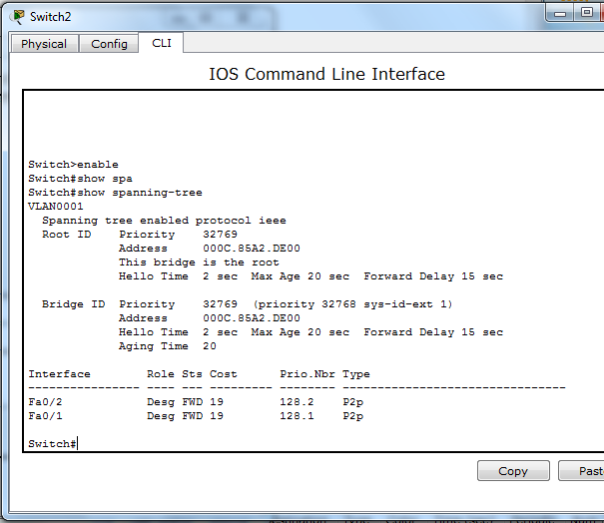

9. Рассмотрим другой пример. Соберем схему из 2 коммутаторов 2960 и 2 компьютеров. Соединим. Образовалась коммутационная петля и начинает работу алгоритм STP

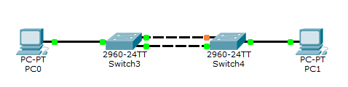

10. Настроим IP-адресацию на компьютерах

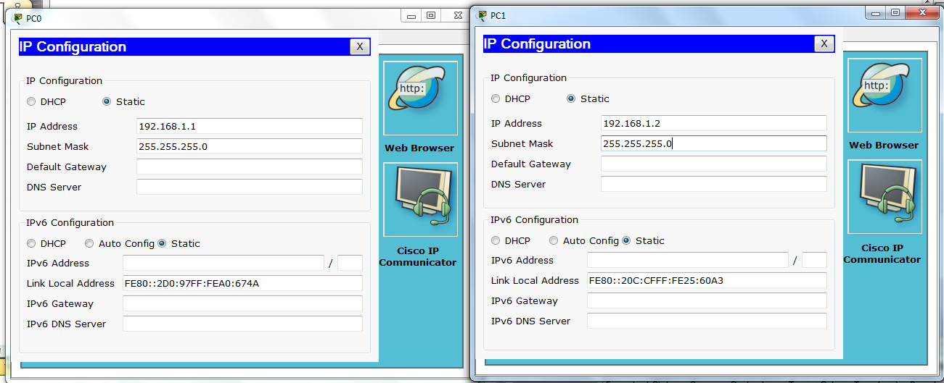

Проверим связь командой ping. Связь работает.

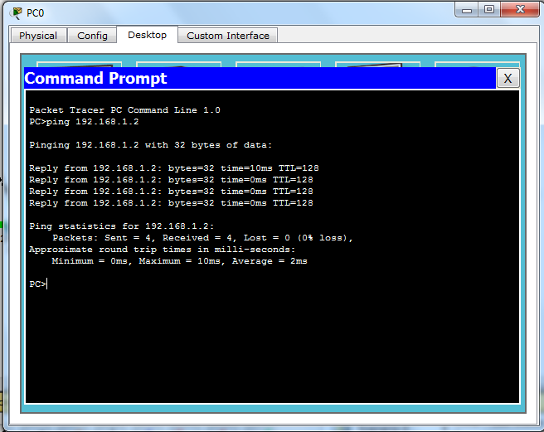

Протокол STP сделал свою работу и один из портов находится в режиме заблокированного.

11. Рассмотрим с помощью команды show spanning-tree Switch 3.

Коммутатор является корневым и все его порты в режиме передачи.

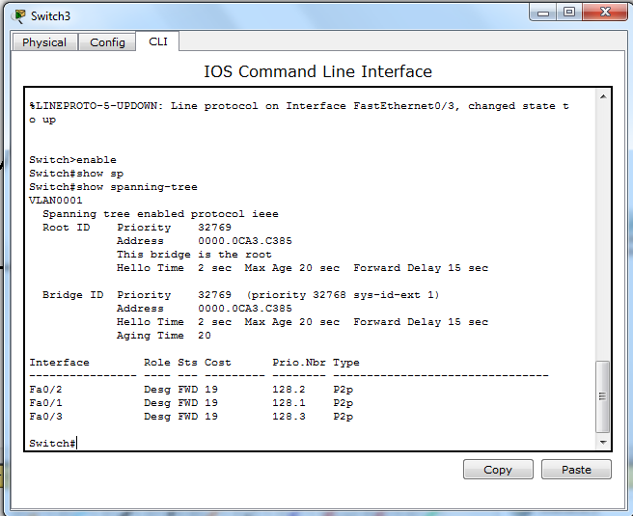

12. Аналогично рассмотрим Switch 4. Видно, что порт Fa0/3 заблокирован.

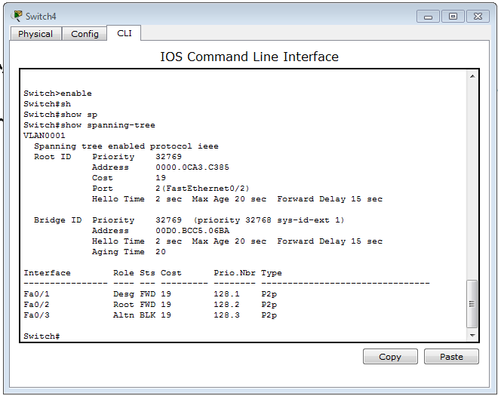

13. Посмотрим, как отразиться на пользователе время работы STP, то есть время сходимости. Для этого «потушим» порт Fa0/3 на Switch 3. Запустим ping. Видим, что связь нарушена

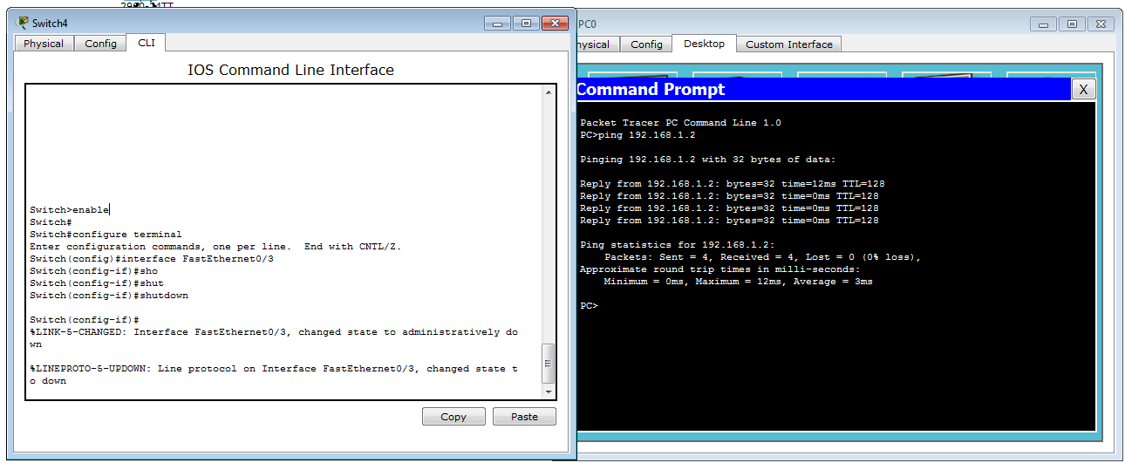

Происходит инициализации портов. Порт, который был заблокирован, переходит в состояние прослушивания, затем режим обучения и в режим передачи. Все это время связь между пользователями нарушена. Связь восстановилась в течение 15-20 секунд.

14. Хотелось бы сократить время переключения. Для этого используется протокол RSTP. Настроим его. Для этого переходим к конфигурированию Switch 3, заходим в режим глобального конфигурирования, и вводим команду spanning-tree mode rapid - pvst.

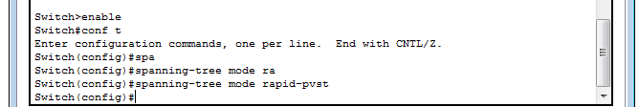

Проделываем аналогичную операцию с Switch 4. Если воспользоваться командой show spanning-tree, можно увидеть, что включен режим RSTP.

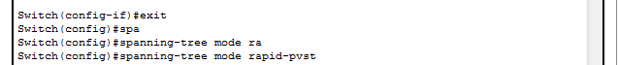

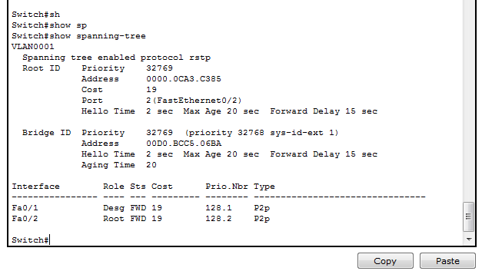

15. Восстанавливаем работу коммутатора, на котором был «потушен» порт

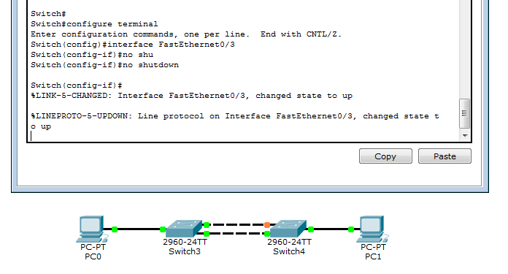

Переключение произошло моментально. Проверим связь командой ping. Рing успешен

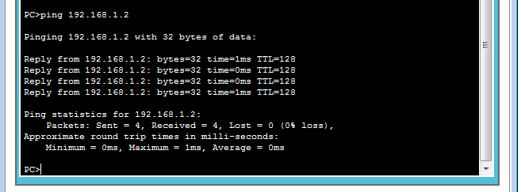

Выключаем порт, чтобы посмотреть насколько быстро произойдет переключение на резервный канал. Проверяем связь командой ping и выключаем порт. Как видим, переключение произошло мгновенно

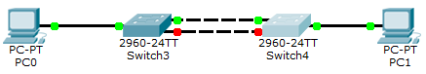

**АГРЕГАЦИЯ КАНАЛОВ – ETHER CHANNEL**

1. Открываем Cisco Packet Tracer, добавляем 2 switch 2960 и 2 компьютера. Соединяем их. Пусть это будет порты FastEthernet 0/3

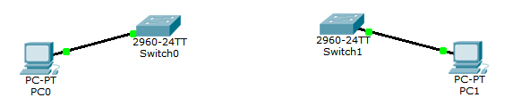

2. Перед объединением 2 коммутаторов настроим порты FastEthernet 0/1 и FastEthernet 0/2, так как их будем объединять в агрегированный канал. Переходим в CLI Switch 0, заходим в режим глобального конфигурирования и редактируем оба интерфейса сразу, так как они будут содержать одинаковые настройки. Для этого используется команда interface range fa0/1-2. Определяем данные интерфейсы в channel-group 1 mode on. Cоздался интерфейс Port-channel 1. Это логический интерфейс, который объединяет два физических интерфейса. Сохраняем.

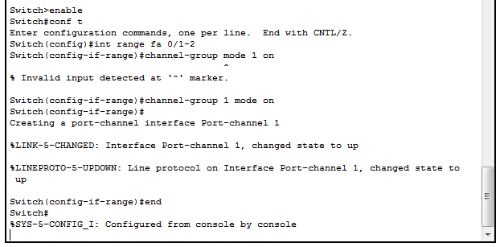

Аналогично настраиваем Switch 1.

3. Соединяем 2 коммутатора посредством FastEthernet 0/1 и FastEthernet 0/2.

Происходит инициализации портов

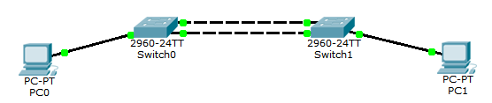

4. Настраиваем IP-адресацию на компьютерах

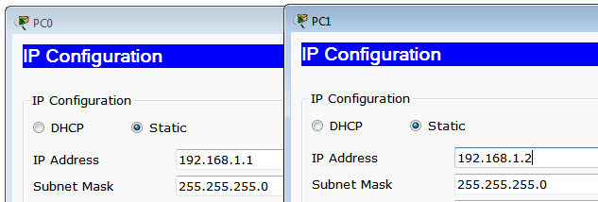

Линки поднялись и оба активны. Проверяем связь командой ping. Связь работает

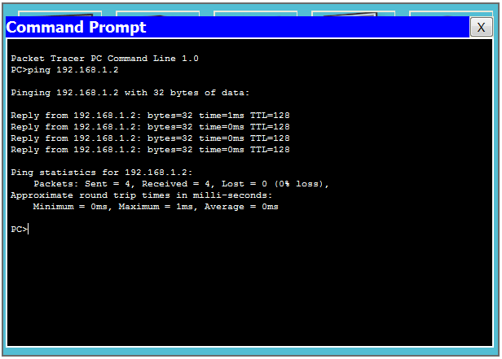

Таким образом, получили агрегированный канал между 2 коммутаторами. Канал уже не 100 мегабит, а 200 мегабит, поскольку оба «линка» являются активными.

5. Для проверки отказоустойчивости «потушим» FastEthernet 0/2 на switch1

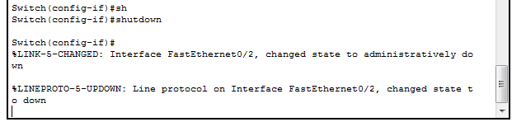

Если посмотреть на схему, можно увидеть, что 1 канал до сих пор активен

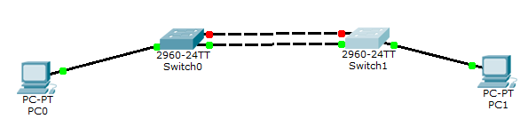

6. Восстанавливаем работу FastEthernet 0/2 на switch1. Связь восстановилась

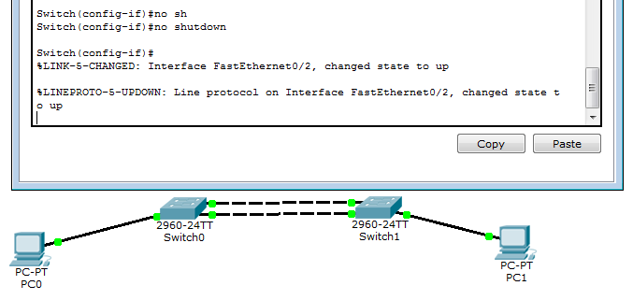

7. Добавляем switch 3560 и 3 switch 2960

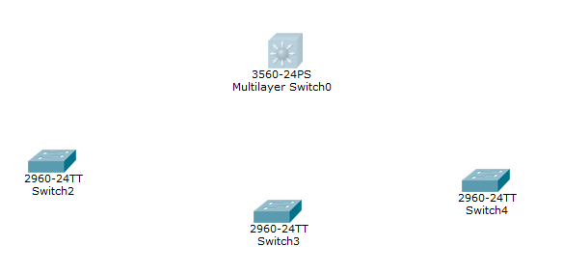

8. Подключаем каждый из коммутаторов 2 портами к центральному коммутатору, используя динамическое агрегирование. Переходим в CLI Switch 3560, заходим в режим глобального конфигурирования и редактируем интерфейсы, используя команду interface range fa0/1-2. Это будет первый агрегированный канал. Выбираем channel-protocol lacp и присваиваем channel-group 1 mode active. Создался интерфейс Port-channel 1. Выходим.

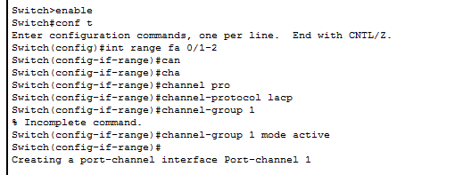

9. Аналогично настраиваем Port-channel 2, используя порты fast ethernet 0/ 3-4.

Аналогично настраиваем Port-channel 3, используя порты fast ethernet 0/ 5-6. Сохраняем настройки.

10. Переходим к настройке коммутаторов уровня доступа. Переходим в CLI коммутатора switch 2, заходим в режим глобального конфигурирования и редактируем интерфейсы, используя команду interface range fa0/1-2. Выбираем channelprotocol lacp и присваиваем channel-group 1 mode passive. Создался интерфейс Port-channel 1. Сохраняем.

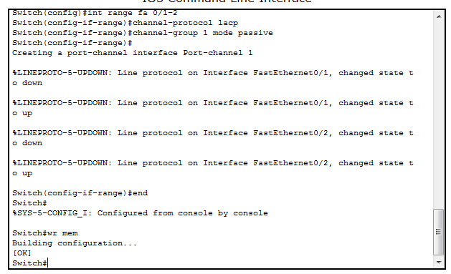

Аналогичные действия производим на остальных двух коммутаторах.

11. Посмотреть статус порта для 1 примера можно с помощью команды show etherchannel summary. Здесь не используется никакой протокол, настроена статическая агрегация

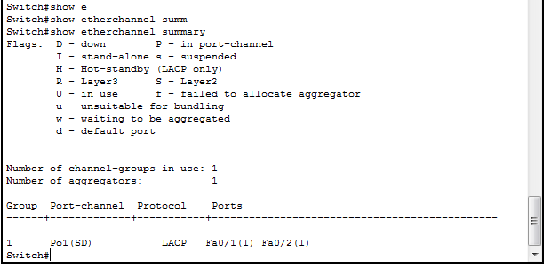

5. КОНТРОЛЬНЫЕ ВОПРОСЫ

1. Охарактеризуйте протокол STP.

2. Каков принцип действия протокола STP?

3. Охарактеризуйте проблемы, возникающие в случае отказа от применения протокола STP в локальной сети с избыточными каналами связи.

4. Назовите режимы работы портов, задействованных в STP.

5. Охарактеризуйте протокол RSTP.

6.Охарактеризуйте технологию агрегирование каналов.

7. Какие существуют методы агрегирования?

8. Охарактеризуйте протокол LACP.

9. Каковы достоинства технологии EtherChannel?

10. Каковы ограничения технологии EtherChannel?